Instrukcja Obsługi –
Dodatek Linear Regression v 1.1
Jakub Rybacki, jakub.rybacki@gmail.com

Warszawa, 2014
Spis treści
Słowem wstępu 3
Instalacja 3
Skróty Klawiszowe 3
Wymagania 3
Diagnostyka 4
Implikowanie zmiennych egzogenicznych 6
Detekcja obserwacji nietypowych 7
Odfiltrowywanie obserwacji nietypowych 8

Słowem wstępu
Niniejszy poradnik powstał w celu przedstawienia działania dodatku Linear_Regression, oferującego proste i łatwe w użytkowaniu implementacje podstawowych narzędzi diagnostycznych nieobecnych w Analysis Tool Pack. W ramach pakietu użytkownik znajdzie:
- Testy Diagnostyczne (test RESET, Breuscha-Pagana, Durbina-Watsona, Jarque-Bera).
- Detekcje obserwacji nietypowych (Statystyka Cooka i pozostałe miary oparte o statystykę dźwigni)
- Możliwość implikacji zmiennej egzogenicznej na podstawie znanego parametru endogenicznego (rozwinięcie funkcji goal seek dla pełnego zakresu)
Ostatecznie w ramach dodatku dodatkowo załączona została opcja wykrycia współliniowości (Statystyka VIF).

Instalacja
Instalacja dodatku wprowadza zmiany dwutorowo – w zakładce ‘Dodatki’ pojawi się specjalne menu dla pakietu, takie jak na rysunku poniżej.
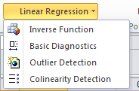
Dodatkowo funkcjonalność pakietu zostanie podpisana pod skróty klawiszowe. Te zaprezentowane są poniżej.

Skróty Klawiszowe

Skrót | Zastosowanie
CTRL + SHIFT + F8 | Diagnostyka
ALT + SHIFT + F8 | Implikacja zmiennej egzogenicznej
CTRL + ALT + F8 | Detekcja obserwacji nietypowych

Wymagania
Do poprawnego działania pakietu potrzebna jest instalacja dodatku Solver. Instrukcję obrazkową jak załadować dodatek można znaleźć pod adresem: http://excel.info.pl/216/jak-wlaczyc-dodate-solver-w-programie-excel.html
Wszystkie komponenty pakietu zakładać będą ułożenie danych w wierszach.

Diagnostyka
Wybór opcji Basic Diagnostics bądź wciśnięcie CTRL + SHIFT + F8 wywoła pojawienie się następującego interfejsu:
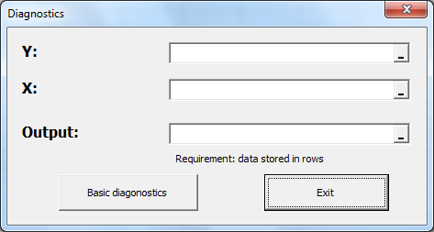
Wybór pól jest stosunkowo intuicyjny – w polu y zaznaczamy zakres zmiennych endogenicznych, x zmiennych egzogenicznych, Output pojedynczą komórkę gdzie wydrukowany ma zostać wynik. Wydruk przeprowadzony na losowo wygenerowanych danych przedstawia się następująco:
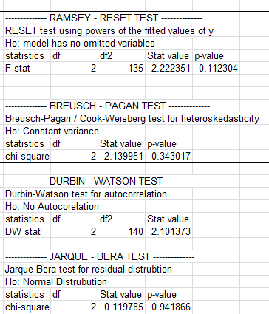
Wszystkie statystyki za wyjątkiem testu Jarque-Bera są identyczne w stosunku do wyników z Eviews. W przypadku testu JB różnice są raczej niewielkie, a mają związek z różną definicją wpływu ilości obserwacji/ regresorów (Skośność jak i kurtoza prezentują się identycznie). Prezentowany dodatek liczy wynik za pomocą najbardziej powszechnej formuły:
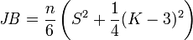
Czego nie można powiedzieć o pakiecie Eviews.

Implikowanie zmiennych egzogenicznych
Wybór opcji Inverse Function bądź wciśnięcie ALT + SHIFT + F8 wywoła pojawienie się następującego interfejsu:
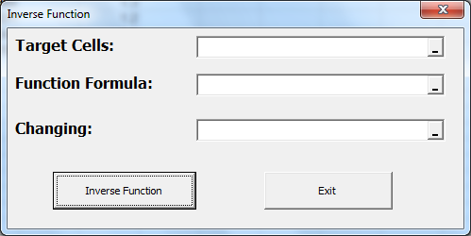
W polu Target Cells zaznaczamy zakres docelowych wartości zmiennej egzogenicznej, które chcemy uzyskać w kolejnych realizacjach funkcji, Function formula to miejsce na identyczny zakres pod względem rozmiaru funkcję na podstawie której osiągane są zmienne egzogeniczne, natomiast pole Changing powinno zawierać zakres, który chcemy modyfikować. Przykładowe dane przedstawia następujący obrazek:
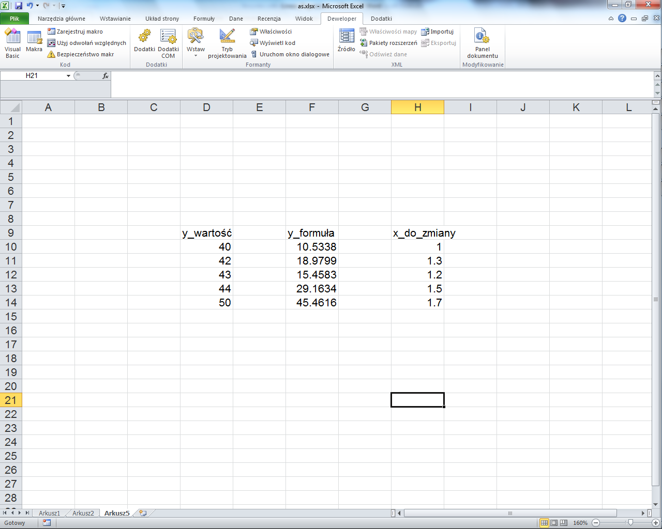
X wpisane na sztywno, zaznaczone w polu Changing
Wartości docelowe wpisane na sztywno
Formuła (dla 10 wiersza): =1.3*POTĘGA(H10;3)*EXP(H10)+5*H10+2
Przeliczenie funkcji zacznie optymalizacje numeryczną kolumny z formułami, tak aby osiągnęły wartości z lewej kolumny. Należy zauważyć, że makro zakłada, że wszystkie dane znajdują się w pojedynczym arkuszu.

Detekcja obserwacji nietypowych
Wybór opcji Outlier Detection bądź wciśnięcie CTRL + ALT + F8 wywoła pojawienie się następującego interfejsu:
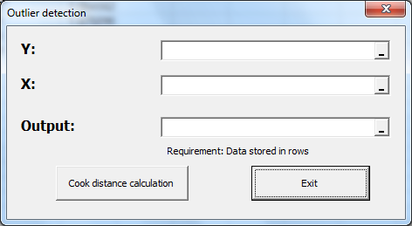
Wybór pól jest analogiczny jak w przypadku diagnostyki – w polu y zaznaczamy zakres zmiennych endogenicznych, x zmiennych egzogenicznych, Output pojedynczą komórkę gdzie wydrukowany ma zostać wynik. Wydruk przeprowadzony na losowo wygenerowanych danych przedstawia się następująco:
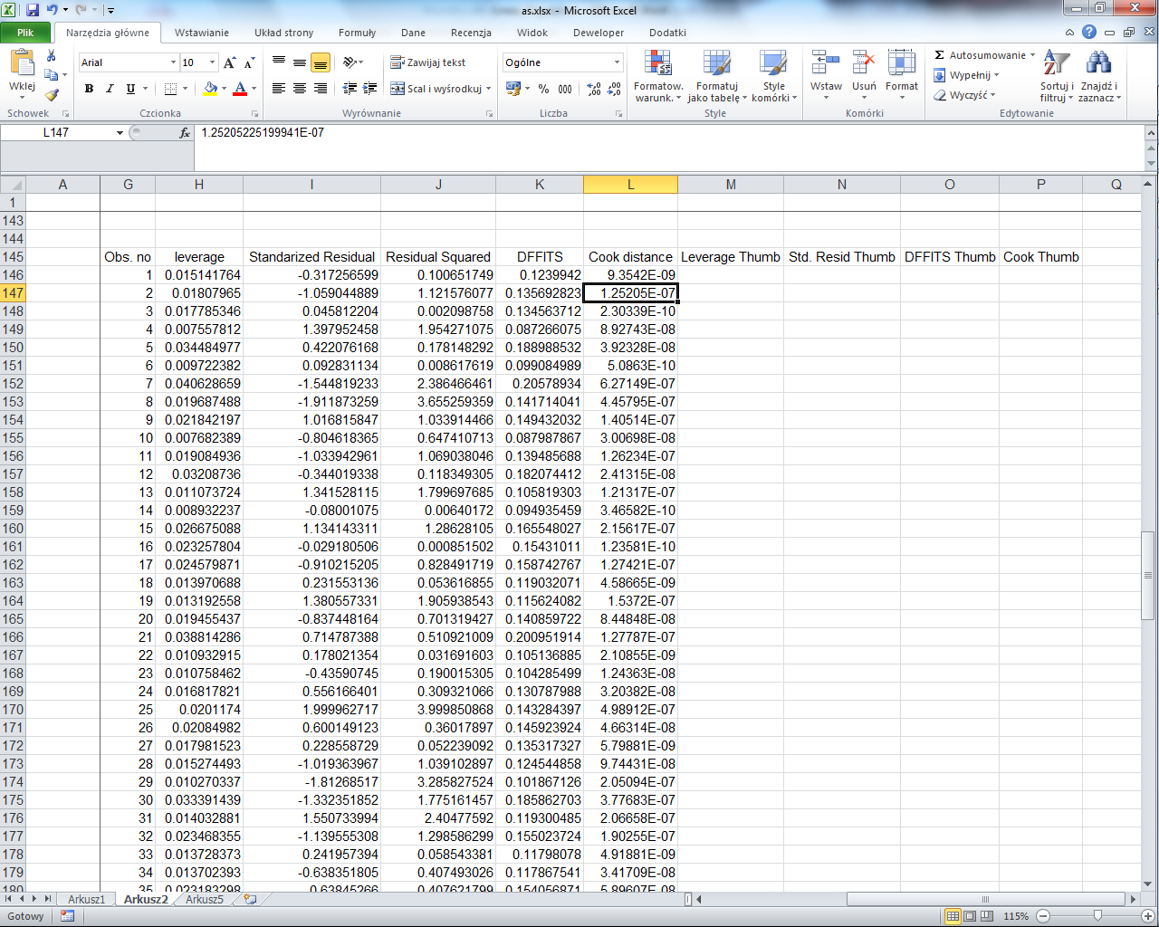
Pierwsze 5 kolumn zawiera popularne statystyki związane z obliczaniem wpływu na parametry regresji: statystykę dźwigni, ustandaryzowaną wartość błędu losowego, jej kwadrat, oraz statystyki DFFITS i Cooka. Kolejne pięć pokazuje popularne reguły kciuka, które pozwalają na szybkie odfiltrowanie nietypowych obserwacji.

Odfiltrowywanie obserwacji nietypowych
Przed rozpoczęciem usuwania obserwacji nietypowych najlepiej skopiować dotychczasowy arkusz (prawy przycisk myszy na nazwie arkusza + przenieś lub kopiuj arkusz). Dla odfiltrowania obserwacji nietypowych konieczne jest umieszczenie odczytu przylegle do danych zmiennych egzogenicznych. Następnie wybieramy Dane-> Filtruj po czym odfiltrowujemy dane wskazane przez heurystyki.
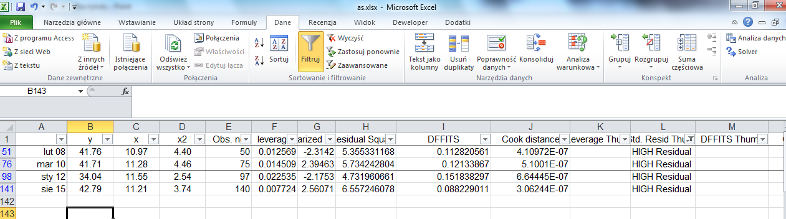
Następnie wystarczy jedynie skasować podejrzane wiersze.

Statystyka VIF
Wybór opcji Outlier Detection wywoła pojawienie się następującego interfejsu:
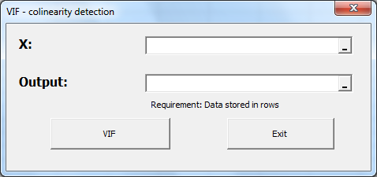
Wybór pól jest intuicyjny – w polu x zaznaczamy zakres egzogenicznych, Output pojedynczą komórkę gdzie wydrukowany ma zostać wynik. Wydruk przeprowadzony na losowo wygenerowanych danych gdzie x3=x2-x1 przedstawia się następująco:
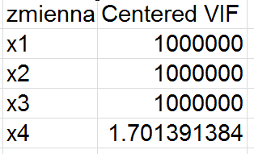
Natomiast po wycięciu kłopotliwej danej statystyki przedstawiają się następująco:
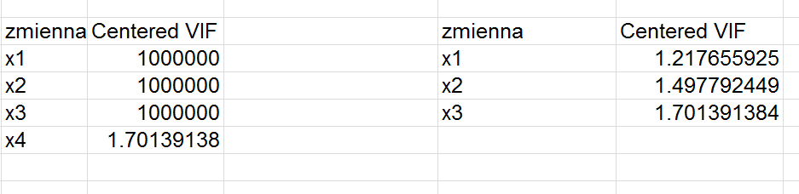

Otrzymywane statystyki są zbliżone do wyników Eviews.

